Областное государственное бюджетное
профессиональное образовательное учреждение
«Ивановский медицинский колледж»

РАБОЧАЯ ТЕТРАДЬ

для проведения практических занятий со студентами
медицинского колледжа

ПМ.02 Участие в лечебно-диагностическом и реабилитационном процессах
МДК.02.01. Сестринский уход при различных заболеваниях и состояниях. Сестринский уход в геронтологии
Специальность 34.02.01. Сестринское дело (очно – заочная форма обучения)
Курс III

Иваново, 2021 г.

Составитель:
преподаватель Бурлакова А.А.
Рассмотрено и утверждено
Советом по научно-исследовательской
деятельности ОГБПОУ «ИМК»
протокол №__________от____________
Председатель Совета
Директор ОГБПОУ «ИМК»
Кудрина Т.В._______________________

СОДЕРЖАНИЕ

Пояснительная записка……………………………………………………………………...4
Тема № 1 Анатомо-физиологические особенности лиц пожилого и старческого возраста………………………………………………………………………………………6

Тема № 2 Психологические особенности лиц пожилого и старческого возраста………………………………………………………………………..…………… .11

Тема № 3 Принципы и особенности фармакотерапии в пожилом и старческом возрасте……………………………………………………………………………………...19

Тема № 4 Особенности сестринского процесса при работе с лицами пожилого и старческого возраста……………………………………………………………..…………23

Тема № 5 Психические расстройства в пожилом и старческом возрасте……………………………………………………………………………………..30

Список литературы……….……………………………………………………………… 36

Пояснительная записка
Рабочая тетрадь по МДК 02.01 Сестринский уход при различных заболеваниях и состояниях. Сестринский уход в гериатрии предназначена для студентов по специальности 31.02.01 Сестринское дело.
Цель создания данной рабочей тетради: оказание помощи студентам в выполнении самостоятельной работы по разделу «Сестринский уход в гериатрии».
Настоящее методическое пособие содержит работы, которые позволят студентам самостоятельно овладеть фундаментальными знаниями, профессиональными умениями и навыками деятельности по специальности, опытом творческой и исследовательской деятельности и направлены на формирование следующих компетенций:

ОК 1. Понимать сущность и социальную значимость своей будущей профессии, проявлять к ней устойчивый интерес.
ОК 2. Организовывать собственную деятельность, выбирать типовые методы и способы выполнения профессиональных задач, оценивать их эффективность и качество.
ОК 3. Принимать решения в стандартных и нестандартных ситуациях и нести за них ответственность.
ОК 4. Осуществлять поиск и использование информации, необходимой для эффективного выполнения возложенных на него профессиональных задач, а также для своего профессионального и личностного развития.
ОК 5. Использовать информационно-коммуникационные технологии в профессиональной деятельности.
ОК 6. Работать в коллективе и команде, эффективно общаться с коллегами, руководством, потребителями.
ОК 7. Брать ответственность за работу членов команды (подчиненных), за результат выполнения заданий.
ОК 8. Самостоятельно определять задачи профессионального и личностного развития, заниматься самообразованием, осознанно планировать и осуществлять повышение своей квалификации.
ОК 9. Ориентироваться в условиях частой смены технологий в профессиональной деятельности.
ОК 10. Бережно относиться к историческому наследию и культурным традициям народа, уважать социальные, культурные и религиозные различия.
ОК 11. Быть готовым брать на себя нравственные обязательства по отношению к природе, обществу, человеку.
ОК 12. Организовывать рабочее место с соблюдением требований охраны труда, производственной санитарии, инфекционной и противопожарной безопасности.
ОК 13. Вести здоровый образ жизни, заниматься физической культурой и спортом для укрепления здоровья, достижения жизненных и профессиональных целей.

ПК 2.1. Представлять информацию в понятном для пациента виде, объяснять ему суть вмешательств.
ПК 2.2. Осуществлять лечебно-диагностические вмешательства, взаимодействуя с участниками
лечебного процесса.
ПК 2.3. Сотрудничать с взаимодействующими организациями и службами.
ПК 2.4. Применять медикаментозные средства в соответствии с правилами их использования.
ПК 2.5. Соблюдать правила использования аппаратуры, оборудования и изделий медицинского
назначения в ходе лечебно-диагностического процесса.
ПК 2.6. Вести утвержденную медицинскую документацию.
ПК 2.7. Осуществлять реабилитационные мероприятия.
ПК 2.8. Оказывать паллиативную помощь.

В результате изучения обязательной части учебного цикла обучающийся должен:
иметь практический опыт:
-осуществления ухода за пациентами при различных заболеваниях и состояниях;
-проведения реабилитационных мероприятий в отношении пациентов с различной патологией;
уметь:
-готовить пациента к лечебно-диагностическим вмешательствам;
-осуществлять сестринский уход за пациентом при различных заболеваниях и состояниях;
-консультировать пациента и его окружение по применению лекарственных средств;
-осуществлять реабилитационные мероприятия в пределах своих полномочий в условиях первичной медико-санитарной помощи и стационара;
-осуществлять фармакотерапию по назначению врача;
-проводить комплексы упражнений лечебной физкультуры, основные приемы массажа;
-проводить мероприятия по сохранению и улучшению качества жизни пациента;
-осуществлять паллиативную помощь пациентам;
-вести утвержденную медицинскую документацию;
знать:
-причины, клинические проявления, возможные осложнения, методы диагностики проблем пациента,
-принципы организации и способы оказания сестринской помощи;
-принципы применения лекарственных средств;
-виды, формы и методы реабилитации;
-правила использования аппаратуры, оборудования, изделий медицинского назначения.

Тема 1 «Анатомо-физиологические особенности лиц пожилого и старческого возраста»

Задания к теме
Задание №1
Дайте определение следующим понятиям:

Пневмосклероз_______________________________________________________________
_____________________________________________________________________________
Эмфизема____________________________________________________________________
____________________________________________________________________________
Атеросклероз_________________________________________________________________
_____________________________________________________________________________
Остеопороз___________________________________________________________________
_____________________________________________________________________________
Задание №2
Какие изменения грудной клетки наблюдаются у пациентов с эмфиземой легких?___________________________________________________________________________________________________________________________________________________
Почему эмфизема отрицательно влияет на газообмен в легких?_____________________________________________________________________________________________________________________________________________________________________________________________________________________________________________________________________________________________________________
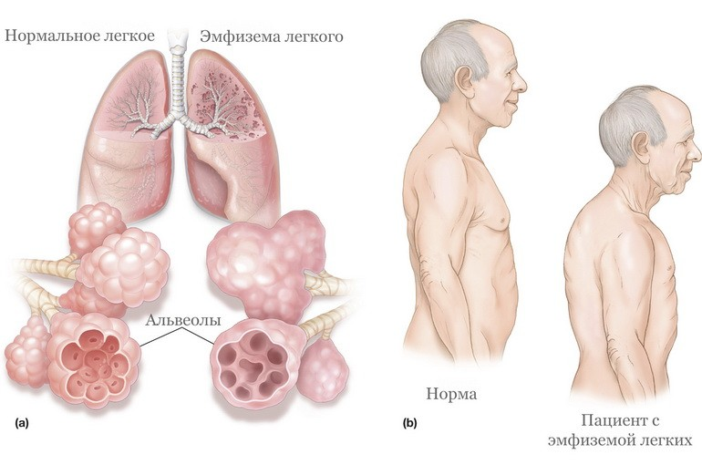
Задание №3
Какой процесс изображен на рисунке?_________________________________________
Какие сосуды поражаются в большей степени?__________________________________________________________________________________________________________________________________________________
В чем заключается опасность этого процесса?______________________________________________________________________________________________________________________________________________________________________________________________________________________________
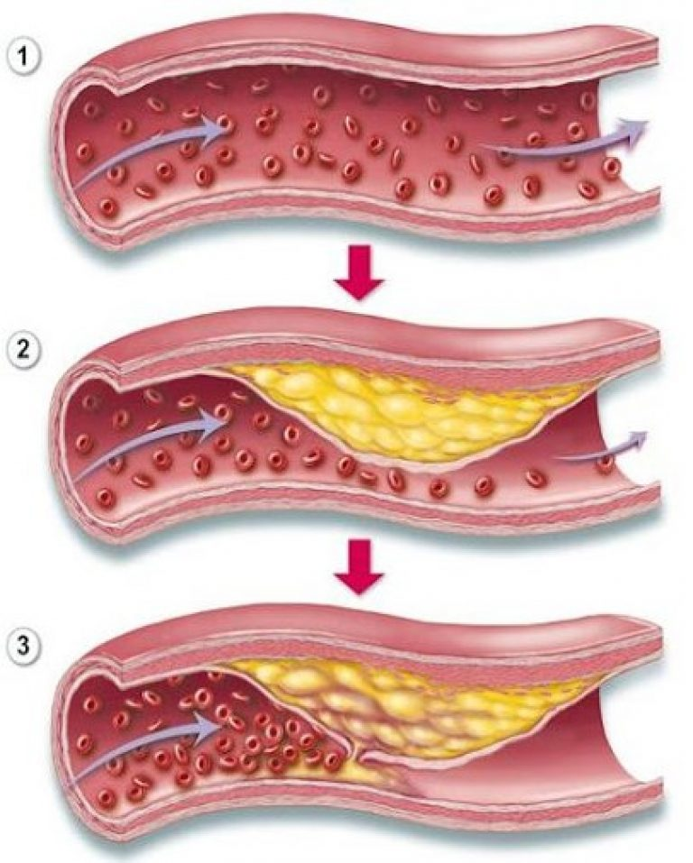
Задание №4
Заполните таблицу «Особенности ЖКТ в пожилом и старческом возрасте»
Отдел ЖКТ | Возрастные изменения
Ротовая полость
Пищевод
Желудок
Поджелудочная железа
Печень, желчный пузырь
Кишечник

Задание №5
Перечислите возрастные особенности мочевыделительной системы у пожилых_____________________________________________________________________
__________________________________________________________________________
__________________________________________________________________________
__________________________________________________________________________
Задание №6
Объясните, почему в пожилом возрасте уменьшается рост человека?______________________________________________________________________________________________________________________________________________________________________________________________________________________________
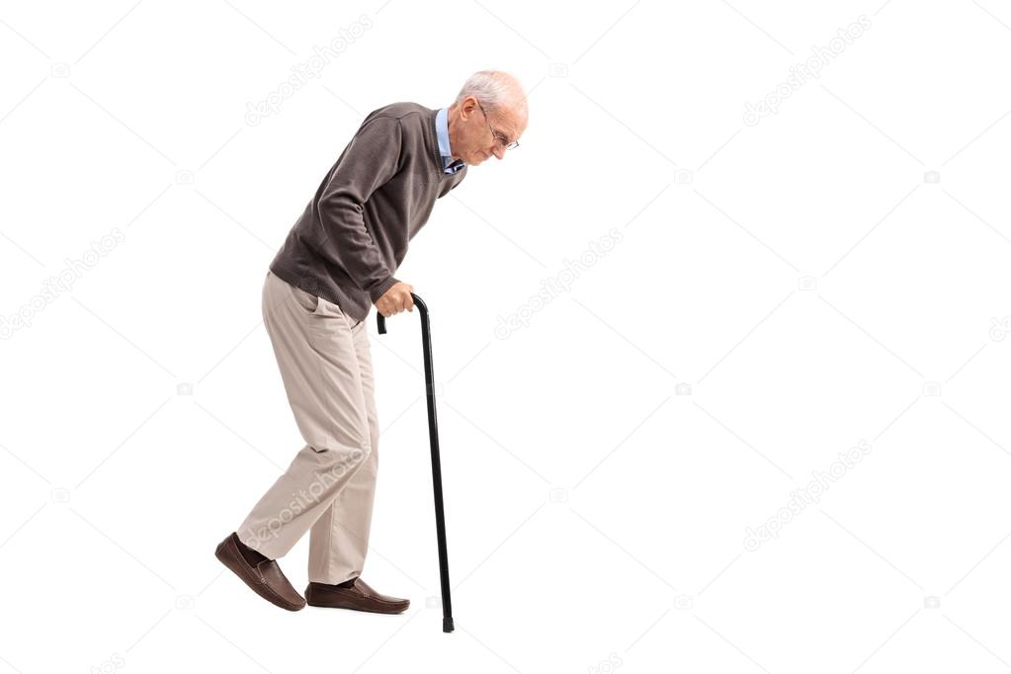
Задание №7
Ответьте на вопросы тестового контроля.
1.Возрастные изменения дыхательной системы:
1.пневмосклероз;
2.улучшение легочной вентиляции;
3.атрофия бронхиальных желез;
4.снижение ЖЕЛ.
2. Возрастные изменения сердечно - сосудистой системы:
1.сердечный выброс увеличивается;
2.развивается атеросклероз
3.сердечный выброс снижен;
4.кардиосклероз.
3. Возрастные изменения пищеварительной системы:
1.пищевод удлиняется;
2.атрофия слизистой желудка;
3.гипо- и ахлоргидрия;
4.повышение кислотности желудочного сока.
4. Возрастные изменения мочевыделительной системы:
1.нефросклероз;
2.функция сфинктеров ослаблена;
3.снижение емкости мочевого пузыря ;
4.увеличение емкости мочевого пузыря.
5. Возрастные изменения половой системы:
1.гипертрофия эпителия влагалища;
2.теряется функция деторождения;
3.усиливается сперматогенез;
4.у женщин увеличивается выработка эстрогенов.
6. Возрастные изменения эндокринной системы:
1.снижается риск сахарного диабета;
2.гиперфункция щитовидной железы;
3.повышается риск сахарного диабета;
2.гиперфункция половых желез.
7. Возрастные изменения нервной системы:
1.атрофия нейронов;
2.гипертрофия нейронов;
3.снижается острота слуха;
4.снижается острота зрения.
8. Возрастные изменения кожи - все, кроме:
1.сухость кожи;
2.снижение тургора кожи;
3.волосы редеют;
4.увеличивается содержание воды в тканях.
9. Возрастные изменения опорно-двигательного аппарата :
1.увеличивается рост человека;
2.остеопороз;
3.деструкция и дистрофия в костях;
4.уменьшается рост человека.
10. Возрастные изменения психики :
1.заострение черт характера;
2.нарушение памяти;
3.повышение умственной работоспособности;
4.снижение умственной работоспособности.
Задание №8
Решите ситуационные задачи.
Задача №1.
В беседе пациентка 70 лет постоянно жалуется, что не может уснуть. При опросе выявлено, что в течение дня пациентка большую часть дня проводит в кресле, не ходит на прогулки.
Задание. Дайте пациентке рекомендации по нормализации сна.
Задача №2.
К вам обратилась женщина с просьбой помочь ей в уходе за матерью 80 лет, с которой она проживает. Очень часто, приходя с работы, она обнаруживает у матери следы ушибов.
Задание. Составьте рекомендации по профилактике травматизма в быту для лиц пожилого и старческого возраста.
Задача №3.
Во время беседы с пожилой пациенткой 67 лет, медсестра обратила внимание, что кожные покровы у пожилой женщины очень сухие, имеются шелушение и трещины.
Задание. Дайте рекомендации данной пациентке по особенностям ухода за кожей в пожилом возрасте.
Задача №4.
Пациент К.85 лет жалуется на частые позывы к мочеиспусканию, недержание мочи при чихании, смехе, кашле.
Задание. Составьте рекомендации по решению данной проблемы пациента.

Тема 2 «Психологические особенности лиц пожилого и старческого возраста»

Задания к теме

Задание №1
Дайте определение следующим понятиям:

Психологический возраст____________________________________________________
_____________________________________________________________________________
Консерватизм________________________________________________________________
_____________________________________________________________________________
Эгоцентризм__________________________________________________________________
_____________________________________________________________________________
Ипохондричность_____________________________________________________________
_____________________________________________________________________________
Пенсионная болезнь__________________________________________________________
_____________________________________________________________________________

Задание №2
Заполните таблицу «Этапы психологического старения по В.В. Болтенко».
Этап | Характеристика психологических особенностей  и потребностей
I
II
III
IV
V

Задание №3
Что означает понятие «пенсионная болезнь»?
___________________________________________________________________________________________________________________________________________________________________________________________________________________________

Какие психологические проблемы испытывают при этом пожилые люди?
___________________________________________________________________________________________________________________________________________________________________________________________________________________________

Какие способы преодоления «пенсионной болезни» Вы знаете?
_________________________________________________________________________
_________________________________________________________________________
_________________________________________________________________________
_________________________________________________________________________
_________________________________________________________________________
_________________________________________________________________________

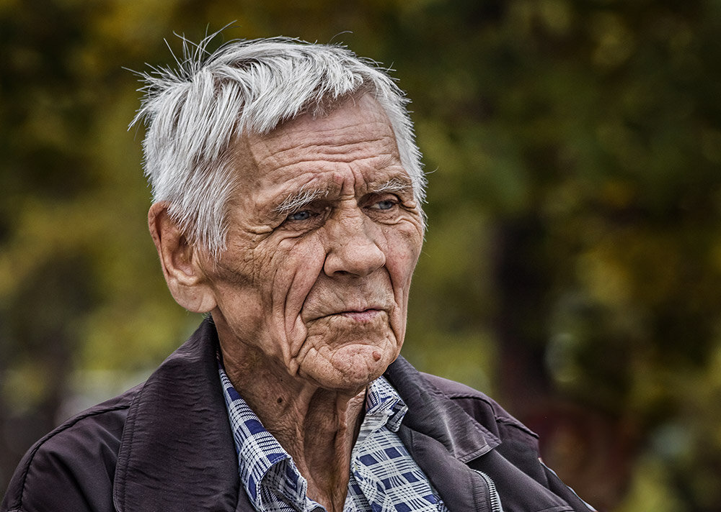
Задание №4
Заполните таблицу «Жизненная позиция пожилых людей по Д. Бромлей».
Позиция | Характеристика психологических особенностей

Задание №5
Решите ситуационные задачи.
Задача №1.
При проведении первичной оценки пожилого пациента К. , а также при опросе членов семьи, выявлено, что пациент очень часто подвержен стрессовым ситуациям, обижается по пустякам, болезненно реагирует на любые замечания, долго не разговаривает с членами семьи.
Задание. Составьте рекомендации пожилому человеку для преодоления стресса.
Задача №2.
В отделение престарелых поступает пациентка, которая трудно вступает в контакт с медицинским персоналом. Пациентка замкнута, угрюма, с пациентами не общается, просьбы и рекомендации медсестры игнорирует.
Задание. Составьте рекомендации по общению медицинской сестры с лицами пожилого и старческого возраста.
Задача №3.
Пациент М.82 г. после смерти жены проживает один, близких родственников нет. Обслуживает себя сам, от направления в дом-интернат отказывается.
Задание. Составьте рекомендации пожилому пациенту по решению проблемы одиночества.
Задание № 6

Определите уровень тревожности пожилого человека с помощью теста Спилбергера-

Ханина
Тест Спилбергера-Ханина принадлежит к числу методик, исследующих психологический феномен тревожности. Шкала реактивной и личностной тревожности Спилбергера является единственной методикой, позволяющей дифференцированно измерять тревожность и как личностное свойство, и как состояние. В нашей стране употребляется в модификации Ю.Л. Ханина (1976), которая им же была адаптирована к русскому языку.
Реактивная (ситуативная) тревожность — состояние субъекта в данный момент времени, которая характеризуется субъективно переживаемыми эмоциями: напряжением, беспокойством, озабоченностью, нервозностью в данной конкретной обстановке. Это состояние возникает как эмоциональная реакция на экстремальную или стрессовую ситуацию, может быть разным по интенсивности и динамичным во времени.
Инструкция к тесту ситуативной тревожности:
Прочитайте внимательно каждое из приведенных предложений и зачеркните соответствующую цифру справа в зависимости от того, как вы себя чувствуете в данный момент. Над вопросами долго не задумывайтесь. Обычно первый ответ, который приходит в голову, является наиболее правильным, адекватным Вашему состоянию.
Таблица 1
Бланк ответов по шкале ситуативной (реактивной) тревожности
 | Суждение | нет, это не так | пожалуй, так | верно | совершенно верно
1 | Я спокоен | 1 | 2 | 3 | 4
2 | Мне ничто не угрожает | 1 | 2 | 3 | 4
3 | Я нахожусь в напряжении | 1 | 2 | 3 | 4
4 | Я внутренне скован | 1 | 2 | 3 | 4
5 | Я чувствую себя свободно | 1 | 2 | 3 | 4
6 | Я расстроен | 1 | 2 | 3 | 4
7 | Меня волнуют возможные неудачи | 1 | 2 | 3 | 4
8 | Я ощущаю душевный покой | 1 | 2 | 3 | 4
9 | Я встревожен | 1 | 2 | 3 | 4
10 | Я испытываю чувство внутреннего удовлетворения | 1 | 2 | 3 | 4
11 | Я уверен в себе | 1 | 2 | 3 | 4
12 | Я нервничаю | 1 | 2 | 3 | 4
13 | Я не нахожу себе места | 1 | 2 | 3 | 4
14 | Я взвинчен | 1 | 2 | 3 | 4
15 | Я не чувствую скованности, напряжения | 1 | 2 | 3 | 4
16 | Я доволен | 1 | 2 | 3 | 4
17 | Я озабочен | 1 | 2 | 3 | 4
18 | Я слишком возбужден и мне не по себе | 1 | 2 | 3 | 4
19 | Мне радостно | 1 | 2 | 3 | 4
20 | Мне приятно | 1 | 2 | 3 | 4

Инструкция к тесту личностной тревожности:
Прочитайте внимательно каждое из приведенных ниже предложений. Зачеркните цифру в соответствующей графе справа, в зависимости от того, как вы себя обычно чувствуете. Над вопросами долго не задумывайтесь, так как правильных и неправильных ответов нет.
Таблица 2
Бланк ответов по шкале личностной тревожности
 | Суждение | Никогда | почти никогда | часто | почти всегда
1 | У меня бывает приподнятое настроение | 1 | 2 | 3 | 4
2 | Я бываю раздражительным | 1 | 2 | 3 | 4
3 | Я легко могу расстроиться | 1 | 2 | 3 | 4
4 | Я хотел бы быть таким же удачливым, как и другие | 1 | 2 | 3 | 4
5 | Я сильно переживаю неприятности и долго не могу о них забыть | 1 | 2 | 3 | 4
6 | Я чувствую прилив сил, желание работать | 1 | 2 | 3 | 4
7 | Я спокоен, хладнокровен и собран | 1 | 2 | 3 | 4
8 | Меня тревожат возможные трудности | 1 | 2 | 3 | 4
9 | Я слишком переживаю из-за пустяков | 1 | 2 | 3 | 4
10 | Я бываю вполне счастлив | 1 | 2 | 3 | 4
11 | Я все принимаю близко к сердцу | 1 | 2 | 3 | 4
12 | Мне не хватает уверенности в себе | 1 | 2 | 3 | 4
13 | Я чувствую себя беззащитным | 1 | 2 | 3 | 4
14 | Я стараюсь избегать критических ситуаций | 1 | 2 | 3 | 4
15 | У меня бывает хандра | 1 | 2 | 3 | 4
16 | Я бываю доволен | 1 | 2 | 3 | 4
17 | Всякие пустяки отвлекают и волнуют меня | 1 | 2 | 3 | 4
18 | Бывает, что я чувствую себя неудачником | 1 | 2 | 3 | 4
19 | Я уравновешенный человек | 1 | 2 | 3 | 4
20 | Меня охватывает беспокойство, когда я думаю о своих делах и заботах | 1 | 2 | 3 | 4

ОБРАБОТКА
Баллы по каждой из шкал начисляются в соответствии с ключом.
Ключ к методике:
Таблица 1 (Ситуативная) | Шкала ситуативной тревожности | Таблица 2 (Личностная) | Шкала личностной тревожности
Номер  суждения | Баллы за ответы | Номер  суждения | Баллы за ответы
1 | 4 3 2 1 | 1 | 4 3 2 1
2 | 4 3 2 1 | 2 | 1 2 3 4
3 | 1 2 3 4 | 3 | 4 3 2 1
4 | 1 2 3 4 | 4 | 1 2 3 4
5 | 4 3 2 1 | 5 | 1 2 3 4
6 | 1 2 3 4 | 6 | 4 3 2 1
7 | 1 2 3 4 | 7 | 4 3 2 1
8 | 4 3 2 1 | 8 | 1 2 3 4
9 | 1 2 3 4 | 9 | 1 2 3 4
10 | 4 3 2 1 | 10 | 4 3 2 1
11 | 4 3 2 1 | 11 | 1 2 3 4
12 | 1 2 3 4 | 12 | 1 2 3 4
13 | 1 2 3 4 | 13 | 1 2 3 4
14 | 1 2 3 4 | 14 | 1 2 3 4
15 | 4 3 2 1 | 15 | 1 2 3 4
16 | 4 3 2 1 | 16 | 4 3 2 1
17 | 1 2 3 4 | 17 | 1 2 3 4
18 | 1 2 3 4 | 18 | 1 2 3 4
19 | 4 3 2 1 | 19 | 4 3 2 1
20 | 4 3 2 1 | 20 | 1 2 3 4

Подсчитывается общее количество баллов по каждой из шкал, показатели сравниваются с нормативными.
- до 30 баллов – тревожность отсутствует;
- от 31 до 44 баллов – умеренная тревожность;
- 45 и более – выраженная тревожность.

Тема 3
Тема «Принципы и особенности фармакотерапии в пожилом и старческом возрасте»
Задание №1
Какие особенности фармакотерапии в пожилом возрасте Вы знаете?
1.____________________________________________________________________________
2.____________________________________________________________________________
3.____________________________________________________________________________
4.____________________________________________________________________________
5.____________________________________________________________________________
6.__________________________________________________________________________

Задание №2
Заполните таблицу «Влияние анатомо – физиологических особенностей пожилых на фармакотерапию в геронтологической практике»
Система | Возрастные изменения | Негативные явления фармакотерапии
Дыхательная
Сердечно-сосудистая
Пищеварительная
Мочевыделительная
Нервная
Задание №3
Желательно ли использование в гериатрической практике жидких лекарственных форм?________________________________________________________________________
Обоснуйте Ваше мнение_______________________________________________________
_____________________________________________________________________________
_____________________________________________________________________________
_____________________________________________________________________________

Задание №4
Решите ситуационные задачи.
Задача №1.
В беседе пациентка 75 лет постоянно жалуется, что регулярно забывает принять необходимые таблетки, а также опасается побочных эффектов препаратов. Из-за этого она намерена отказаться от медикаментозного лечения и хочет самостоятельно использовать народные средства лечения.
Задание. Каковы Ваши действия в данной ситуации? Считаете ли Вы допустимым замену медикаментозного лечения на самолечение с использованием народных средств?
Задача №2.
Пациентка П. 73 лет страдает артериальной гипертензией, принимает 2 лекарственных препарата, но эффект нестабильный, отмечает частые эпизоды повышения АД. Пациентка самовольно меняет кратность приема лекарств и дозировку в надежде достижения хорошего эффекта.
Задание. Составьте рекомендации по правилам приема лекарственных средств.
Задача №3.
Пожилой пациент 67 лет страдает бессонницей. По совету соседа купил в аптеке снотворное и принимает его долгое время. Вначале препарат давал хороший эффект, но в последний месяц эффективность его снизилась и пациент решил увеличить дозу в 2 раза.
Задание. Дайте оценку действиям пациента, составьте для него рекомендации.
Задача №4.
Пациент К.85 лет по назначению врача принимает антибиотик. Через 2 дня после начала лечения отметил появление зудящих высыпаний на коже груди, что расценил как аллергическую реакцию. Пациент прекратил лечение, к врачу не обращался.
Задание. Составьте рекомендации по решению данной проблемы пациента.
Задание №5
Установите соответствие препаратов группе гериатрических средств (стрелками).
Препараты Название группы
Цераксон Витамины
Розувастатин
Пиридоксин
Гексавит Ноотропы
Симвастатин
Винпоцетин
Оторвастатин Антиатеросклеротические средства
Цитиколин
Тиамин

Задание №6
Ответьте на вопросы тестового контроля.
1.Гериатрические средства :
1.противоатеросклеротические препараты
2.витамины
3.средства, улучшающие мозговое кровообращение
4.иммунодепрессанты
2.К особенностям фармакотерапии в пожилом возрасте не относится:
1.стараться избегать жидких форм лекарств
2.начинать с минимальных доз
3.контролировать водно-солевой баланс
4.активно использовать ударные дозы.
3. Фармакотерапия пожилых характеризуется:
1.лечение ударными дозами
2.ограничение жидких форм лекарств
3.полипрагмазия
4.все перечисленное
4.В пожилом возрасте осторожно используют:
1.противоатеросклеротические препараты
2.снотворные
3.средства, улучшающие мозговое кровообращение
4.седативные
5.Дозы антибиотиков в пожилом возрасте:
1. повышены
2.снижены
3.не используются вообще
4.активно используются ударные дозы
6. Самый частый путь введения лекарств в пожилом возрасте:
1. подкожный
2.внутримышечный
3.внутривенный
4.пероральный.
7.Регулярный прием лекарств в пожилом возрасте обеспечивают:
1. контроль со стороны медсестры
2.использование таблетниц
3.использование окрашенных таблеток
4.все перечисленное
8.Гериатрическая фармакотерапия характеризуется:
1. допускается медикаментозное самолечение
2.диетотерапия не используется
3.сочетание медикаментозного лечения с физиотерапией
4.учет водно – солевого рациона пациентов.
Дополните предложение:
9. Полипрагмазия – это…
10. Приверженность пациента к лечению – это…

Тема 4 «Особенности сестринского процесса при работе с лицами пожилого и старческого возраста»

Задания к теме
Задание №1
Дайте определение следующим понятиям:

Хоспис_____________________________________________________________________
____________________________________________________________________________
Паллиативная помощь_______________________________________________________
____________________________________________________________________________
Реабилитация________________________________________________________________
_____________________________________________________________________________
Гериатрическая помощь_______________________________________________________
_____________________________________________________________________________

Задание №2
Заполните таблицу «Геронтологические учреждения»

Вид учреждения | Структура | Функции

Задание №3
Какие особенности общения медицинской сестры с пациентами пожилого возраста Вы знаете?
1.____________________________________________________________________________
2.____________________________________________________________________________
3.____________________________________________________________________________
4.____________________________________________________________________________
5.____________________________________________________________________________
6.__________________________________________________________________________
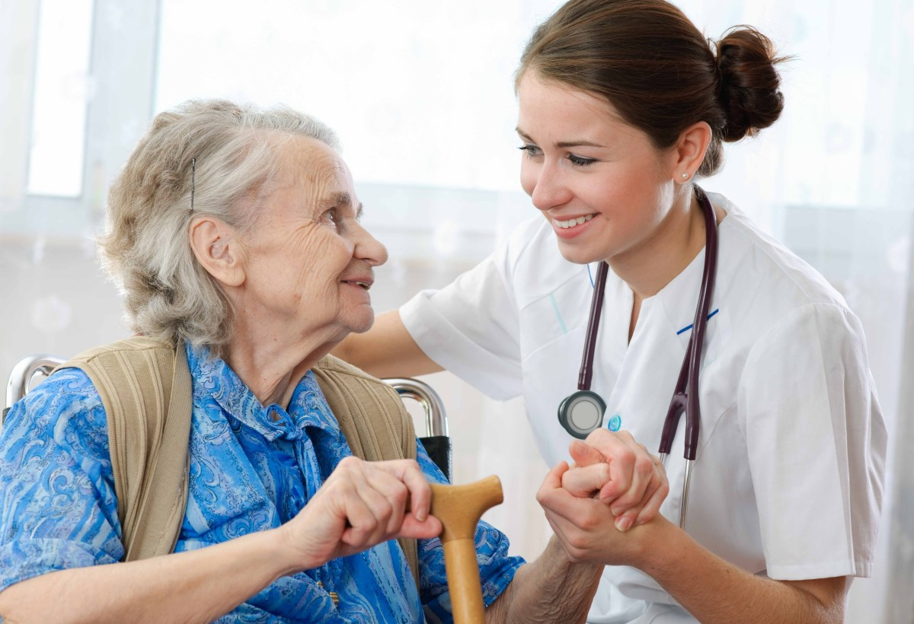

Задание №4
Перечислите самые часто встречающиеся проблемы здоровья пожилых пациентов, с которыми сталкивается медицинская сестра:
______________________________________________________________________________________________________________________________________________________________________________________________________________________________________________________________________________________________________________________________________________________________________________________________________________________________________________________

Задание №5
Дайте рекомендации пожилому человеку по особенностям питания.
Перечислите продукты, которые следует ограничить пожилым людям:
______________________________________________________________________________________________________________________________________________________________________________________________________________________________________________________________________________________________________________________________________________________________________________________________________________________________________________________
Назовите продукты, которые рекомендуется употреблять пожилым людям:
______________________________________________________________________________________________________________________________________________________________________________________________________________________________________________________________________________________________________________________________________________________________________________________________________________________________________________________

Задание №6
Дайте рекомендации пожилому человеку по уходу за кожей стоп.
Перечислите пункты ухода, которые следует выполнять пожилым людям:
______________________________________________________________________________________________________________________________________________________________________________________________________________________________________________________________________________________________________________________________________________________________________________________________________________________________________________________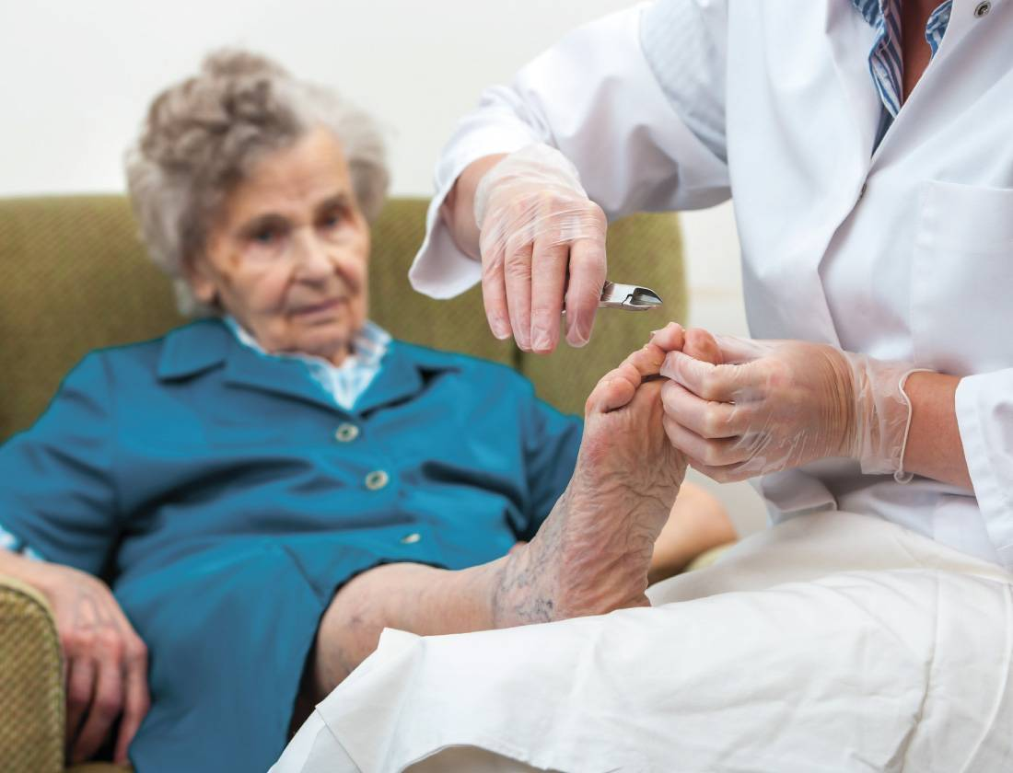

Задание №7
Дайте рекомендации пожилому человеку по профилактике пролежней.
_________________________________________________________________________
____________________________________________________________________________________________________________________________________________________________________________________________________________________________________________________________________________________________________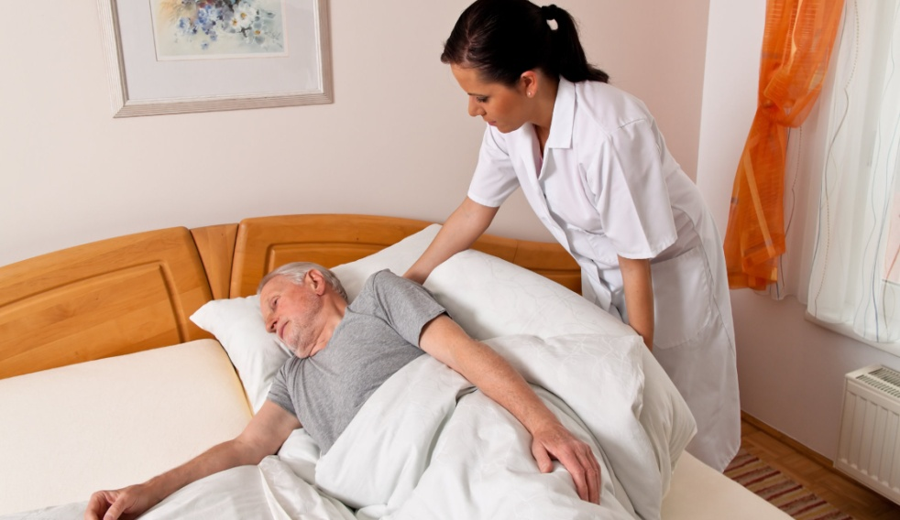
Задание №8
Ответьте на вопросы тестового контроля.
1.К геронтологическим учреждениям не относится:
1.городская поликлиника
2.хоспис
3.гериатрический центр
4.дом-интернат.
2.Назовите типы домов - интернатов:
1.общего типа
2.больничного типа
3.специнтернаты для психиатрических пациентов
4.все перечисленное
3.В рационе пожилых людей необходимо:
1.увеличить количество животных жиров
2.увеличить количество растительных жиров
3.увеличить потребление соли
4.ограничить кисло - молочные продукты
4.Паллиативная помощь характеризуется:
1.предусматривает полное излечение от заболевания
2.оказывается при неизлечимых заболеваниях
3. показана при онкопатологии на поздних стадиях
4.все перечисленное
5.Функции социальных работников :
1.покупка продуктов
2.помощь в оплате коммунальных услуг
3.сопровождение в другой город
4.приоретение лекарств
6.Особенности общения медсестры с пожилыми пациентами:
1.говорить надо медленно, четко, иногда громче
2.повторять рекомендации несколько раз
3.контролировать прием лекарств
4.все перечисленное
7.Диета при сердечно - сосудистых заболеваниях:
1.исключение белков
2.раздельное питание
3.питание 2 раза в день
4.ограничение соли и жидкости
8.Самое крупное геронтологическое учреждение:
1.хоспис
2.геронтологический центр
3.гериатрическое отделение
4.дом - интернат
9.Гериатрическое учреждение, где оказывается паллиативная помощь:
1.хоспис
2.геронтологический центр
3.гериатрическое отделение
4. поликлиника
10. Основные проблемы пожилых людей и стариков:
1.зпоры
2.гиподинамия
3.нарушение сна
4.все перечисленное

Задание №9
Решите ситуационные задачи.
Задача №1.
У пациентки 75 лет выявлены жалобы на частые запоры, снижение аппетита, снижение работоспособности. Пациентка ведёт малоподвижный образ жизни. В связи со склонностью к запорам старается употреблять в пищу высококалорийные продукты в небольшом количестве. Часто принимает слабительные средства, которые покупает в аптеке по совету знакомых.
Задание. Дайте рекомендации пациентке по нормализации работы кишечника.
Задача №2.
К Вам обратился пожилой человек 68 лет с просьбой дать советы по физической активности согласно его возрастной группе.
Задание. Составьте рекомендации по вопросам влияния физических нагрузок на организм, по правилам выполнения физических нагрузок, по дозировке физических нагрузок.
Задача №3.
К Вам обратилась женщина-опекун, ухаживающая за пациентом М. 85 лет. Пациента беспокоят неприятные ощущения в полости рта, неприятный запах изо рта. Имеются зубные протезы.
Задание. Составьте рекомендации по уходу за полостью рта пожилого человека.
Задание №10
Составьте глоссарий терминов.
Адинамия______________________________________________________
Артроз________________________________________________________
Атеросклероз___________________________________________________
Атрофия_______________________________________________________
Бесшлаковая диета______________________________________________
Болезнь Альцгеймера_____________________________________________
Гериатрия______________________________________________________
Геронтология___________________________________________________
Гиперлипопротеинемия___________________________________________
Глаукома_______________________________________________________
Деменция_______________________________________________________
Диабетическая стопа____________________________________________
Дизурия_________________________________________________________
Дисфагия________________________________________________________
Долгожитель____________________________________________________
Инкурабельность_______________________________________________

Тема 5 «Психические расстройства в пожилом и старческом возрасте»

Задания к теме

Задание №1
Расшифруйте следующие определения:

Болезнь Альцгеймера_________________________________________________________
_____________________________________________________________________________
_____________________________________________________________________________
Болезнь Паркинсона__________________________________________________________
_____________________________________________________________________________
_____________________________________________________________________________
Болезнь Пика_________________________________________________________________
_____________________________________________________________________________
_____________________________________________________________________________
Старческое слабоумие________________________________________________________
_____________________________________________________________________________
_____________________________________________________________________________

Задание №2
Заполните таблицу «Особенности психических заболеваний в пожилом и старческом возрасте»
Признак | Болезнь Альцгеймера | Болезнь Паркинсона
Состояние, положение

Данные анамнеза

Основные жалобы

Изменения в нервно-психической сфере

Затруднения, которые испытывают пациенты
Данные дополнительных методов исследования

Задание №3
Дайте рекомендации по уходу за пожилым человеком с болезнью Альцгеймера.

_______________________________________________________________________

________________________________________________________________________

________________________________________________________________________

________________________________________________________________________

________________________________________________________________________

_______________________________________________________________________

___________________________________________________________________________

_____________________________________________________________________________

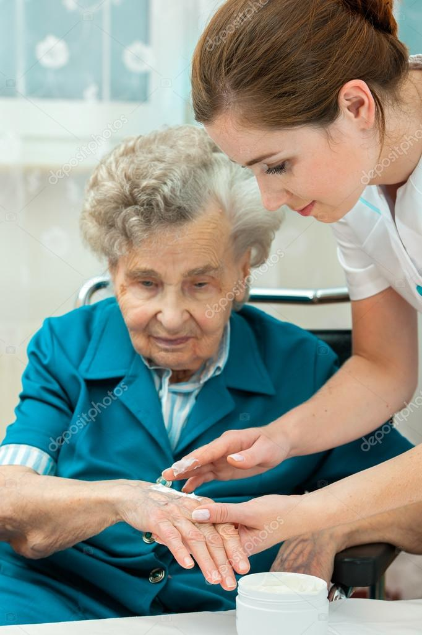

Задание №4
Дайте рекомендации по уходу за пожилым человеком с болезнью Паркинсона.
_______________________________________________________________________

________________________________________________________________________

________________________________________________________________________

________________________________________________________________________

________________________________________________________________________

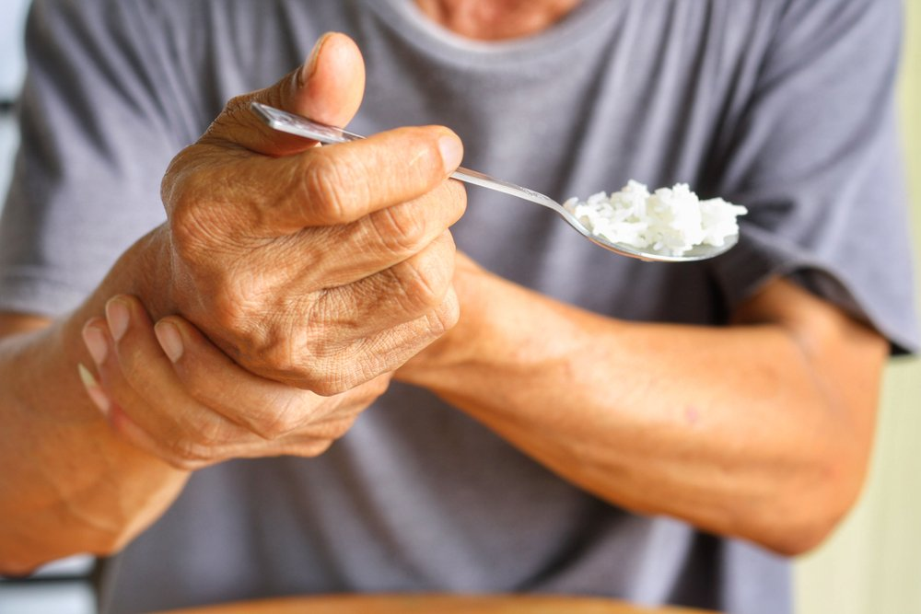
Задание №5
Решите ситуационные задачи.
Задача №1.
У пациента 73 лет выявлены забывчивость, снижение внимания, скудность речи, небольшие проблемы с координацией движений. В последнее время значительно ухудшилась память, ориентирование в пространстве, затруднена речь. Пациент не замечает происходящих с ним изменений, несмотря на замечания близких, которые и обратились за медицинской помощью.
Задание. Какое заболевание можно предположить? Какие исследования надо пройти пациенту для подтверждения диагноза?
Задача №2.
К Вам обратился пожилой человек 66 лет с жалобами на тремор кистей. Нарушена мелкая моторика пальцев рук: пациент с трудом может совершать привычные движения, такие как застегивание пуговиц. Изменился почерк: к концу строки буквы становятся мелкими, неразборчивыми. Речь монотонная, приглушенная. Появилось слюнотечение.
Задание. Какое заболевание можно предположить? Какие еще проявления болезни могут появиться?
Задача №3.
К Вам обратилась женщина-опекун, ухаживающая за пациентом М. 65 лет. У пациента наблюдаются потеря навыков чтения, письма и счета, потеря памяти, нарушение способности последовательно выполнять действия. Вначале расстройства носили эпизодический характер, затем они стали постоянными и прогрессируют очень быстро.
Пациент дезориентирован, не способен к элементарным действиям по самообслуживанию, нуждается в постоянной опеке.
Задание. Какое заболевание можно предположить? Какие еще проявления болезни могут появиться?
Задание №6
Ответьте на вопросы заключительного тестового контроля.
1.Границы пожилого возраста:
А) 45-60 лет
Б) 60-75 лет
В) 75-90 лет
Г) старше 90 лет
2.Наука о старении называется:
А) танатология
Б) эндокринология
В) геронтология
Г) генетика
3.Среди пожилых людей больше:
А) мужчин
Б) женщин
В) одинаково
Г) нет закономерности
4.Биологический возраст-это:
А) количество прожитых лет
Б) видовая продолжительность жизни
В) онтогенез
Г) истинный уровень здоровья, возможности адаптации организма
5.Какую теорию старения предложил И. Мечников:
А) стрессовую
Б) генетическую
В) белковую
Г) аутоинтоксикации
6.Какие факторы ускоряют старение:
А) наследственные заболевания
Б) нерациональное питание
В) вредные привычки
Г) все перечисленное
7. Какие факторы продлевают жизнь:
А) наличие стрессов
Б) нерациональное питание
В) гиподинамиия
Г) социальная активность
8.В России средняя продолжительность жизни (данные 2019 года):
А) 55 лет
Б) 66 лет
В) 73,5 лет
Г) 88 лет
9. Наука о процессе умирания:
А) танатология
Б) онтогенез
В) адаптация
Г) дистрофия
10. Развитие организма от момента зачатия до смерти:
А) танатология
Б) онтогенез
В) адаптация
Г) дистрофия
Задание №7
Составьте глоссарий терминов.
Кардиостимулятор________________________________________________
Катаракта_______________________________________________________
Коронаросклероз__________________________________________________
Ксантелазма______________________________________________________
Малигнизация_____________________________________________________
Маразм__________________________________________________________
Остеопороз_______________________________________________________
Остеохондроз_____________________________________________________
Отосклероз________________________________________________________
Патронаж_______________________________________________________
Перемежающаяся хромота_________________________________________
Слуховой аппарат_________________________________________________
Сочетанное заболевание____________________________________________
Спондилез________________________________________________________
Старение_________________________________________________________
Старость________________________________________________________
Старческая дальнозоркость_________________________________________
Терренкур________________________________________________________
Хоспис____________________________________________________________
Эвтаназия________________________________________________________

Список литературы

1. Валенкевич, Л. Н. Гастроэнтерология в гериатрии / Л.Н. Валенкевич. - М.: Медицина, 2019. - 234 c.
2. Журавлева, Т.П. Основы гериатрии: Учебное пособие / Т.П. Журавлева. - М.: Форум, 2018. - 271 c.
3. Коркушко, О. В. Клиническая кардиология в гериатрии / О.В. Коркушко. - Москва: РГГУ, 2018. - 288 c.
4. Мелентьева, А. С. Руководство по геронтологии и гериатрии. В 4 томах. Том 2. Введение в клиническую гериатрию / Под редакцией В.Н. Ярыгина, А.С. Мелентьева. - М.: ГЭОТАР-Медиа, 2019. - 784 c.
5. Прощаев, К. И. Избранные лекции по гериатрии / К.И. Прощаев, А.Н. Ильницкий, С.С. Коновалов. - М.: Прайм-Еврознак, 2018. - 784 c.
6. Руководство по геронтологии и гериатрии. Клиническая гериатрия. В 4 томах. Том 4: моногр. . - М.: ГЭОТАР-Медиа, 2017. - 536 c.

